**电路分析：**

1. **电路名词**
2. **KCL基尔霍夫定律**
3. **KVL基尔霍夫电压定律**

**4.网孔分析法**

**5.节点分析法**

1. **叠加定理**
2. **戴维南定理**
3. **诺顿定理**
4. **电流源和电压源**

**10.受控源（四端元件）**

**11.2b法和支路法**

1. **双口网络**

**13.电容电感VAR**

**14.三要素法**

**15.相量**

**16. R、L、C元件的平均功率P和无功功率Q、视在功率S**

**17.RLC串联谐振**

**18.RLC并联谐振**

**19.阻抗和导纳**

**20．正弦稳态最大功率传递原理**

**21.耦合电感的VCR**

**22.耦合电感顺反接串联**

**23.反映阻抗**

**24.理想变压器**

**25.三相电源**

**1.电路名词**

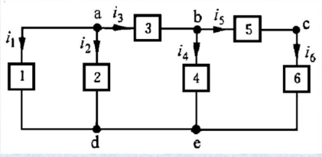

支路：一个二段元件视为一条支路，其电流和电压分别称为支路电流和支路电压。

上图中，有六条支路。

结点：三条或三条以上支电路的连接点称为结点。

上图中，a，b为结点，d和e间由理想导线相连，应视为一个结点。所以

该电路中有三个结点。

回路：由支路组成的闭合路径称为回路。

上图中{1,2}，{1,3,4}，{1,3,5,6}，{2,3,4}，{2,3,5,6}，{4,5,6}都是回路。

网孔：将电路画在平面上内部不含有支路的回路，称为网孔。

上图中{1,2}，{2,3,4}，{4,5,6}回路都是网孔。

**2.KCL基尔霍夫电流定律**

对于任何集总参数电路的任一**结点**，在任一时刻，流入流出该结点全部支路电流的代数和等于0。对电路某结点列写KCL方程时，流出该结点的支路电流取正号，流入该结点的支路电流取负号。

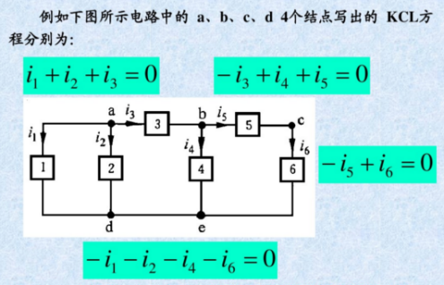

KCL不仅适用于结点，也适用于任何假想的封闭面，即流入流出任一封闭面的全部支路电流的代数和等于0。

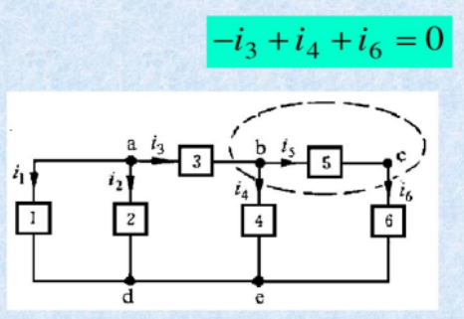

**3.KVL基尔霍夫电压定律**

对于任何集总参数电路的任一**回路**，在任一时刻，沿该回路全部支路电压的代数和等于0。在列写回路KVL方程时，其电压参考方向与回路绕行方向相同的支路电压取正号，与绕行方向相反的支路电压取负号。

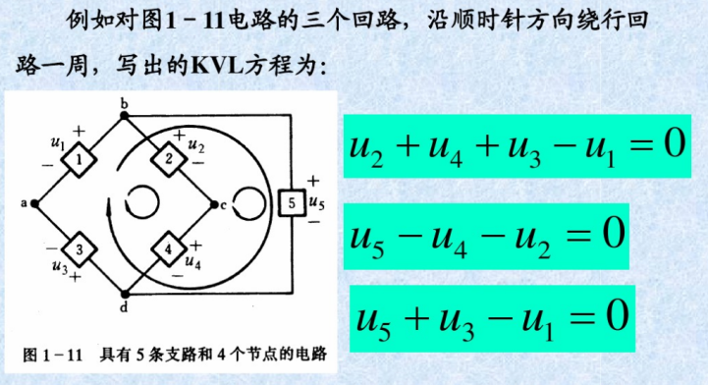

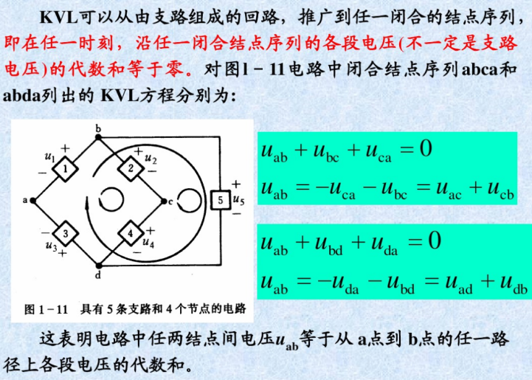

1. **网孔分析法**

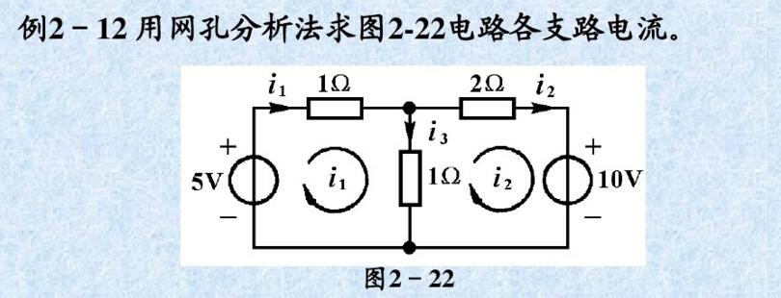

解：选定两个网孔电流i1和i2的参考方向，用观察电路的方法直接列出网孔方程：

（1Ω+1Ω）*i1-（1Ω）*i2=5V;

（2Ω+1Ω）*i2-（1Ω）*i1=-10V;

i2=-3v, i1=1v, i3=i1-i2=4v.

**5. 节点分析法**

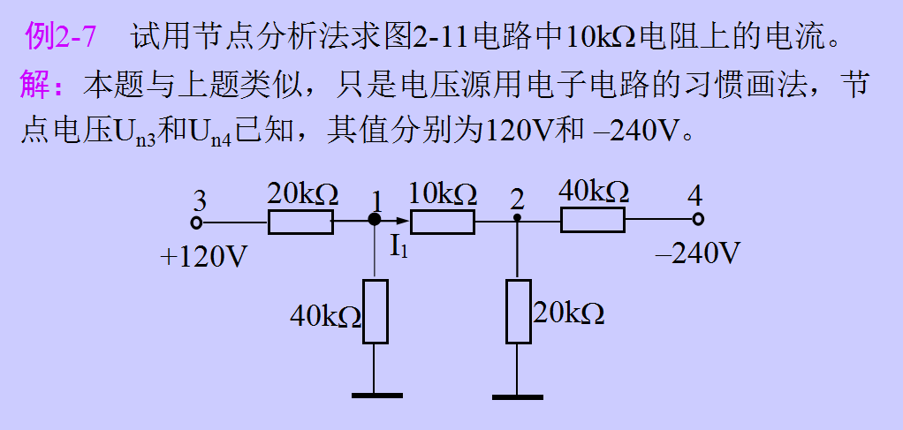

对节点1和节点2写节点方程：

（1/20 + 1/40 + 1/10）*Un1 - （1/20）*Un3 - （1/10）*Un2 = 0;

（1/10 + 1/20 + 1/40）*Un1 - （1/10）*Un1 - （1/40）*Un4 = 0;

I1=（Un1-Un2）/10

**6.叠加定理**

在线性电路中，任一支路的电流（或电压）可以看成是电路中每一个独立电源单独作用电路时，在该支路产生的电流（或电压）的代数和。叠加定理只适用于线性电路；一个电源作用，其余电源为0：电压源为0看作短路，电流源为0看作开路。

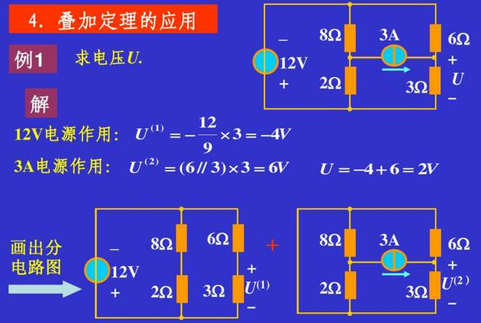

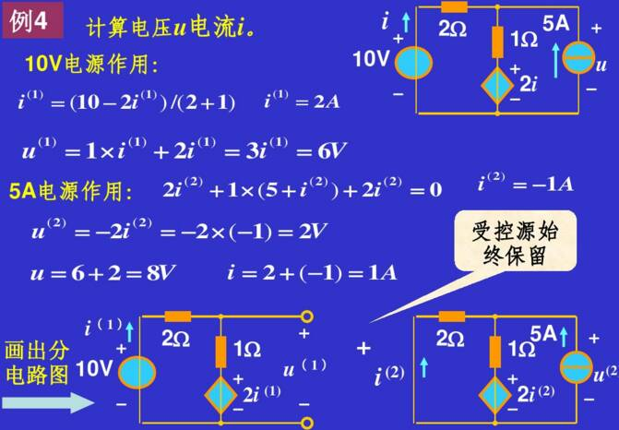

叠加定理中说的只是独立电源的单独作用，受控源的电压或电流不是电路的输入，不能单独作用。在运用该定理时，受控源应和电阻一样，始终保留在电路内。

**7.戴维南定理**

含独立源的线性电阻单口网络N，就端口特性而言，可以等效为一个电压源和电阻串联的单口网络。

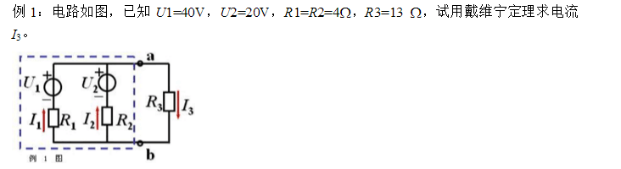

1. 断开待求支路，求开路电压Uoc

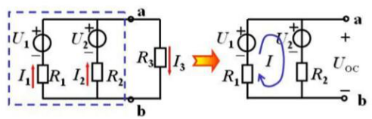

I=(U1-U2)/(R1+R2)=2.5A;

**Uoc**=U2+IR2=U1-IR1=30V.

1. 求等效电阻R0

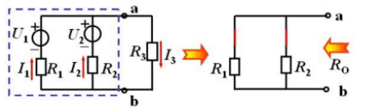

将所有独立源置0（理想电压源用短路代替，理想电流源用开路代替）

**RO**=(R1*R2)/(R1+R2)=2Ω

1. 画出等效电路求电流I3

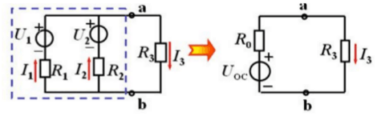

I3=Uoc/(RO+R3)=2A

Pmax=U2/4R

**8.诺顿定理**

含独立源的线性电阻单口网络N，就端口特性而言，可以等效为一个电流源和电阻并联的单口网络。

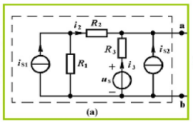求Uab两端电压？

1. 短接待求支路，求短路电流isc

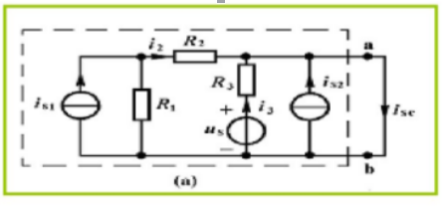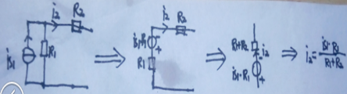

**isc**=i2+i3+is2=（R1/(R1+R2)）*is1 + us/R3 +is2

1. 求等效电阻R0

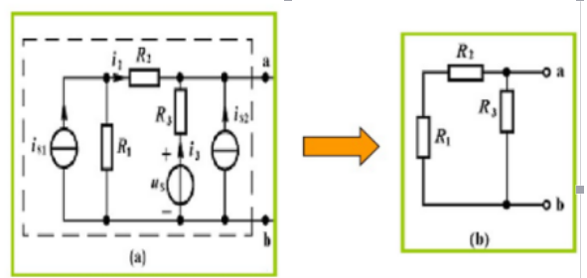

将所有独立源置0（理想电压源用短路代替，理想电流源用开路代替）

**R0**=（(R1+R2)*R3）/（R1+R2+R3）

（3）画出等效电路求电压Uab

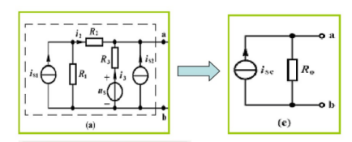

Uab=isc*R0

**9.电流源和电压源**

以输出电压的形式向负载供电的电源叫电压源。

电压源模型：理想电压源和一个电阻串联。

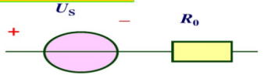 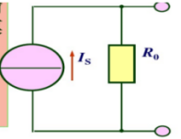

以输出电流的形式向负载供电的电源叫电流源。

电流源模型：理想电流源和一个电阻并联。

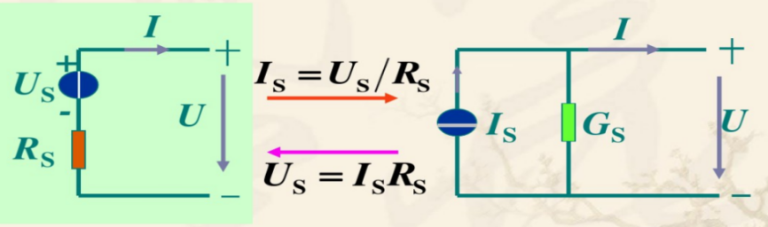

与电流源串联的元件，其电流即为电流源的电流

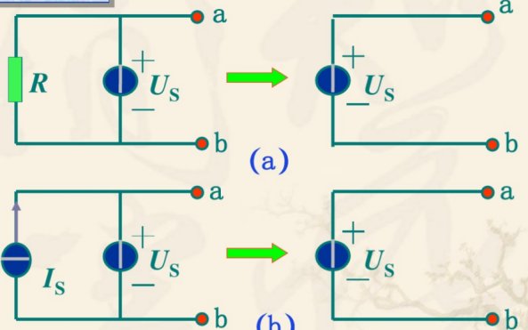 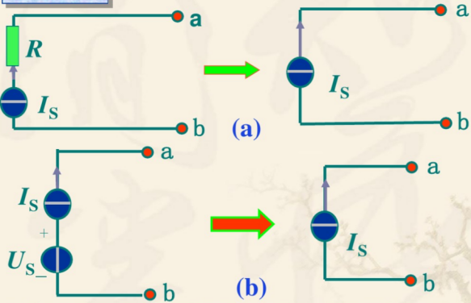

1. 电压源与电阻并联等效为电压源 3.电流源与电阻串联等效为电流源
2. 电压源与电流源并联等效为电压源 4.电流源与电压源串联等效为电流源
3. **受控源（四端元件）**

受控源是非独立电源，其电压或电流的量值与方向手电路中其他电压或电流的控制。控制量：电压 电流。 受控量：受控电压源 受控电流源。

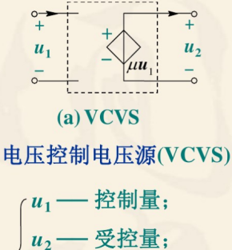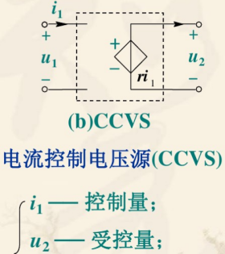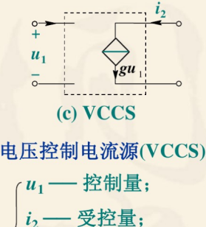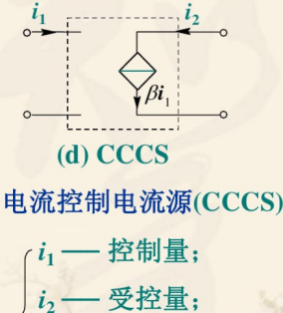

**11.2b法和支路法**

**2b法**：具有n个节点，b条支路的电路，如果以支路电压和支路电流为未知变量，则可以列出2b个方程求解。n-1个KCL独立方程，b-n+1个KVL独立方程，b个VAR方程。

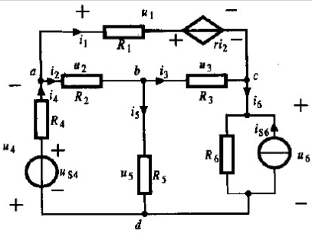

n个(4)节点：a,b,c,d

b个(6)支路：[受控源是四端元件，含源二端网络可以看成一个电压源与一个电阻串联，一个电流 源与一个电阻并联]。

n-1个(3)KCL独立方程: 选a,b,c为独立节点：

a：i1+i2-i4=0 b：i3+i5-i2=0 c：i6-i3-i1=0

b-n+1个(3)KVL方程:

u1-u3-u2=0 u2+u5+u4=0 u3+u6-u5=0

b(6)个VCR方程: u1=R1i1+ri2 u2=R2i2 u3=R3i3

u4=R4i4-us4 u5=R5i5 u6=R6(i6+is6)=R6i6+R6is6

**支路法：**是以支路电流或支路电压为电路变量列写KL方程的解题方法。

支路电流法：1.支路电流b个 2. KCL方程n-1个

3.KVL和VAR方程结合b-n+1个

支路电压法：1.支路电压b个 2. KVL方程b-n+1个

3.KCL和VAR方程结合n-1个

①n个(4)节点，b个(6)支路。

②列n-1个(3)KCL独立方程: a：i1+i2-i4=0 b：i3+i5-i2=0 c：i6-i3-i1=0

③KVL结合VCR列b-n+1个(3)KVL方程：

R1i1+ri2-R3i3-R2i2=0

R2i2+R5i5+R4i4-us4=0

R3i3+R6i6+R6is6-R5i5=0

①n个(4)节点，b个(6)支路。

②列b-n+1个(3)KVL方程: u1-u3-u2=0 u2+u5+u4=0 u3+u6-u5=0

③KCL结合VCR列n-1个(3)KCL方程.

1. **双口网络**

单口:单口由一对端钮构成，且满足如下端口条件：从一个端钮流入的电流等于从另一个端钮流出的电流。

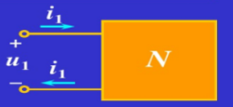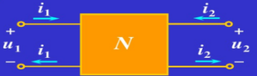

双口：当一个电路于外部电路通过两个端口连接时称此电路为双口网络。

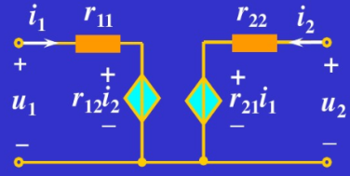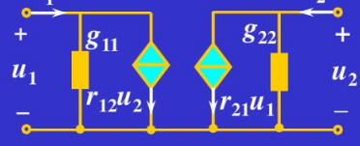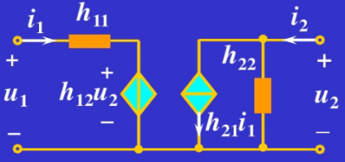

R参数的等效模型 G参数的等效模型 H参数的等效模型

**R参数矩阵：**线性电阻双口网络的流控表达式为：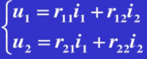

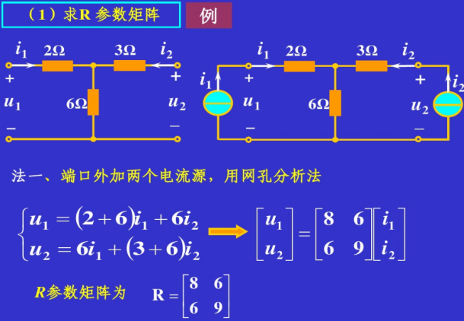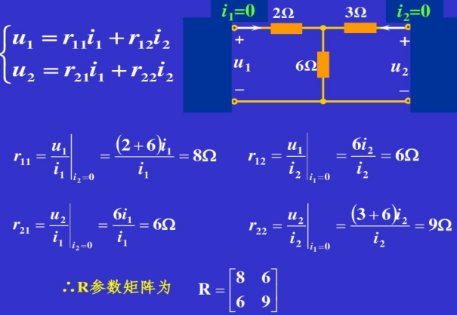

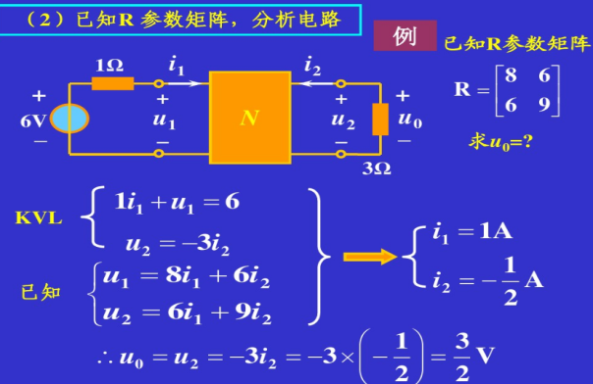

**G参数矩阵：**线性电阻双口网络的流控表达式为：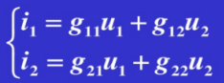

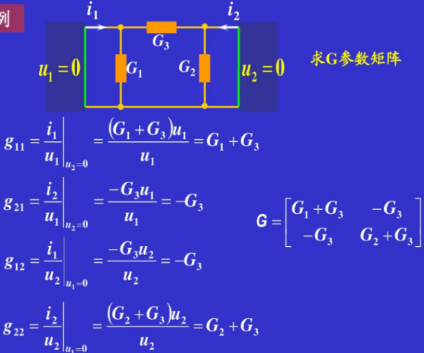

1. **电容电感VAR**



电感串联相加，电容并联相加。

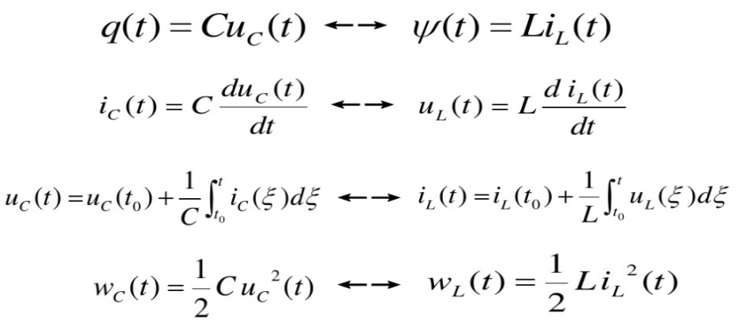

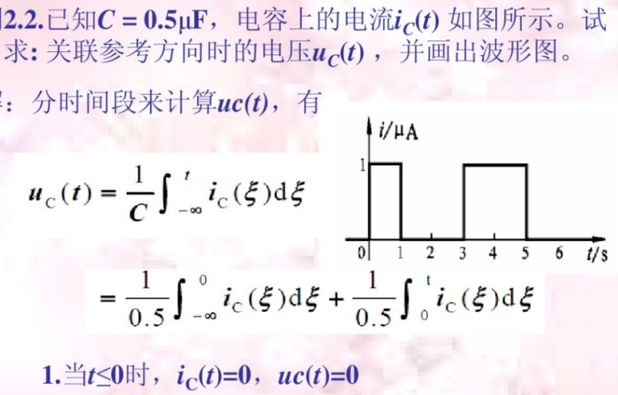

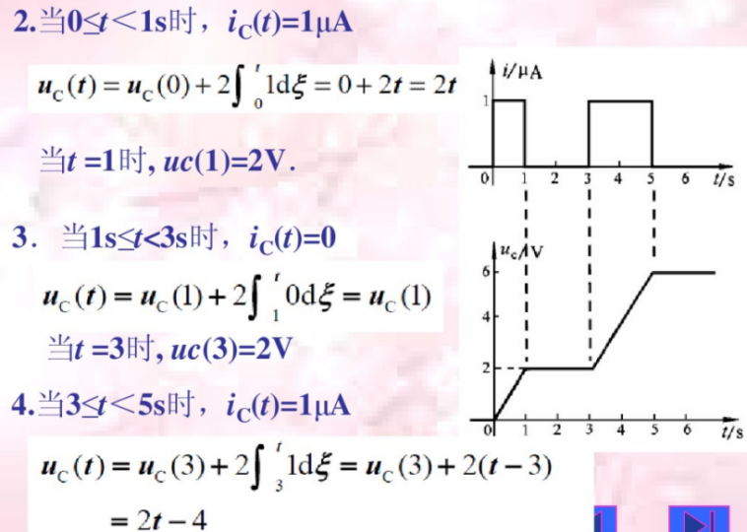

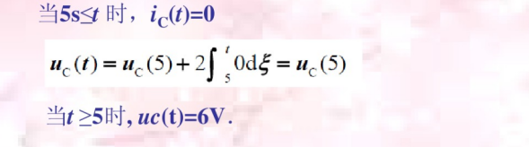

1. **三要素法**

零输入响应：电路没有输入，而由非零初始状态产生的响应，相当于微分方程的齐次解。

零状态响应：动态电路无初始状态，由输入产生的响应，相当于微分方程的通解。

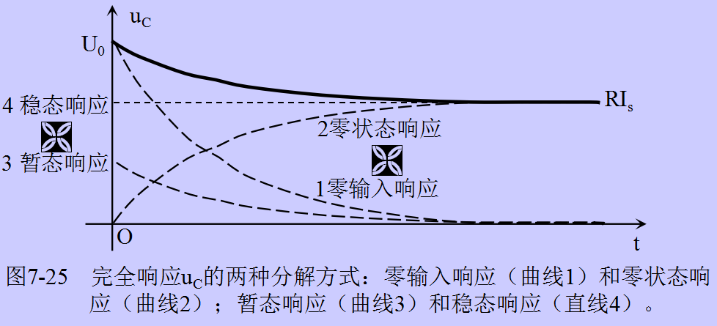

**动态电路的分解**：由含源线性单口网络和一个动态元件组成的动态电路，单口网络可进行戴维南或诺顿等效。

**动态电路的叠加定理**：动态电路由初始状态和输入共同作用产生完全响应，完全响应=零输入响应+零状态响应。

**三要素法**：在直流一阶电路中的所有电流和电压都可以在求得它们的**初始值、稳态值和时间常数**后，直接写出它们的解答式，它们具有相同的时间常数，毋需求解uC(t)、 iL(t)。这种方法要求电路的时间常数满足 0<**τ**<无穷。但实际上**τ**<0时也能使用本方法，因此只要**τ**≠0即可。

设电容初始电压 uC(0) 或电感初始电流 iL(0) 已知，**三要素法可按如下步骤进行：**

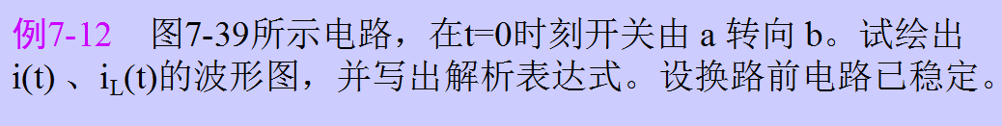

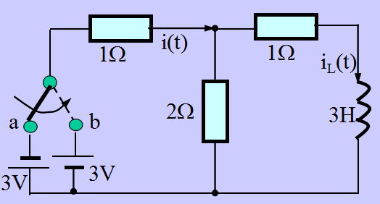

1. 用电压为uC(0)的电压源置换电容，或用电流为 iL(0)的电流源置换电感，得到一个直流电阻电路，称为 t=0 时刻的等效电路，由该电路可求得各支路电流或电压的初始值ujk(0)或ij(0)。

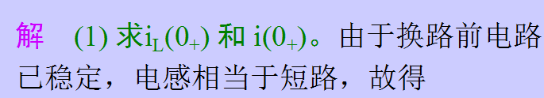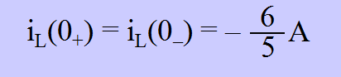

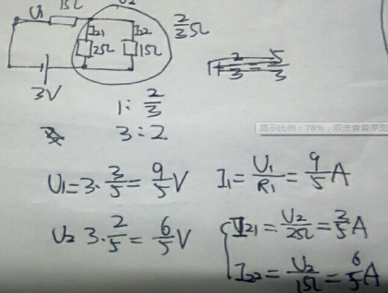

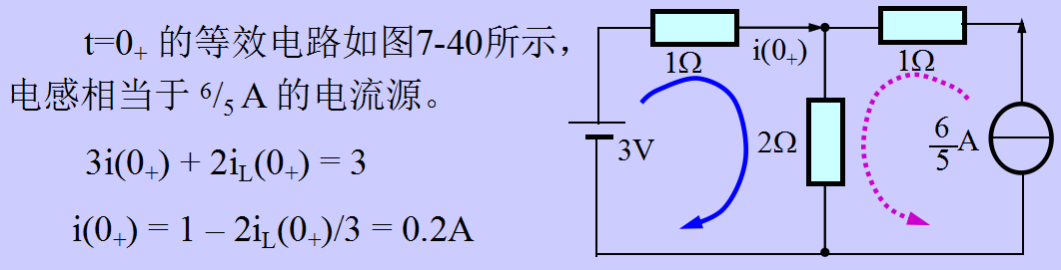

（2）用开路代替电容，或用短路代替电感，得到一个直流电阻电路，称t=∞时 刻的等效电路，由该电路可求得各支路电流或电压的稳态值 ujk(∞) 或ij(∞)。

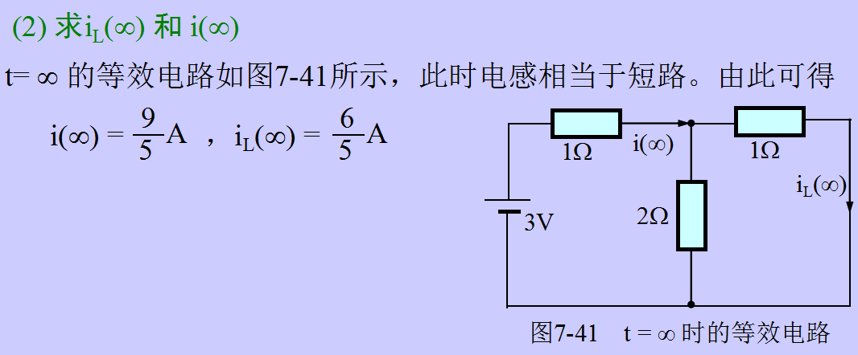

（3）求N1的戴维南或诺顿等效电路以计算电路的时间常数**τ**= R0*C 或**τ**= L / R0。

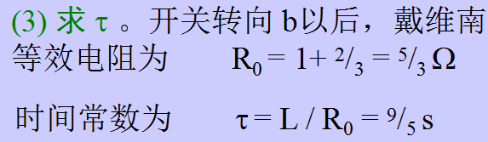

1. 若时间常数 0<**τ**<∞，根据三要素法，依照=+的形式，直接写出电压ujk(t) 或电流ij(t)的解答式。





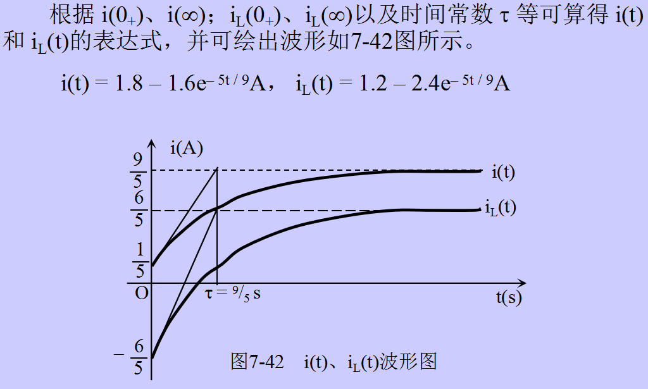

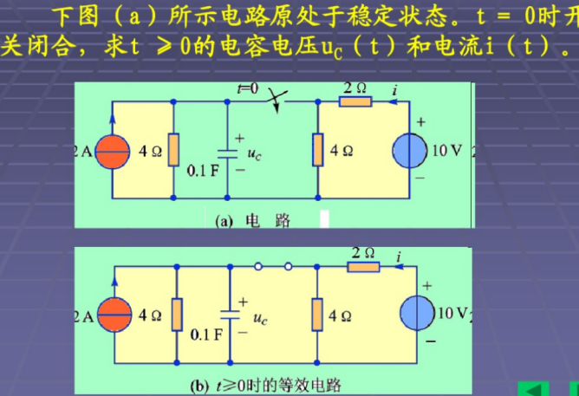

1. 计算初始值uc(0+)

开关闭合前，图(a)电路已经稳定，电容相当于开路，电流源电流全部流入4欧电阻中，此时电容电压与电阻电压相同，可得uc(0+)=uc(0-)=4*2=8A

1. 计算稳态值uc（∞）

开关闭合后，电路图如图(b),经过一段时间，重新达到稳定状态，电容相当于开路，运用叠加定理得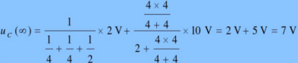

1. 计算时间常数**τ**

计算与电容连接的电阻单口网络的输出电阻，它是三个电阻的并联，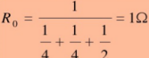，τ=R0*C=1*0.1=0.1s

1. 将uc（0+），uc（∞），τ带入

有：

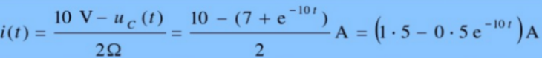

1. **相量**

 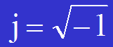

**=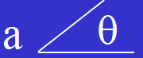=****=****=****=**

 



**5<0°=5cos0°+j5sin0°=5+0=5**

**5<90°=5cos90°+j5sin90°=0+5j=5j**

**5<-90°=5cos-90°+j5sin-90°=0-5j=-5j**



1. **R、L、C元件的平均功率P和无功功率Q、视在功率S**

S=√P^2 + Q^2

视在功率：S=UI 单位:V.A

有功功率：P=UIcosψ 单位:W

无功功率：Q=UIsinψ 单位：Var

功率因数：**λ**=P/S=cosψ

电阻：

PR=UIcosψ=UIcos0°=UI=I2R=U2/R

QR=UIsinψ=UIsin0°=0

电感：

PL=UIcosψ=UIcos90°=0

QL=UIsinψ= UIsin90°=UI=U2/Xl=I2*Xl>0

电容：

PC=UIcosψ=UIcos-90°=0

QC=UIsinψ= UIsin-90°=-UI=-U2/Xc=-I2*Xc>0

求电路的P,S,**λ**

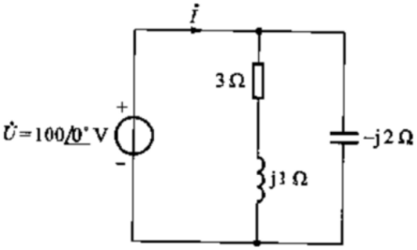

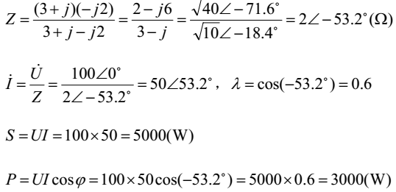

1. **RLC串联谐振**

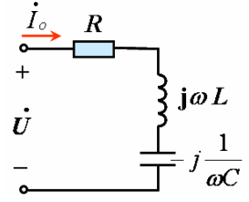

RLC串联电路的阻抗：

发生谐振的条件：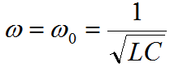

特点：

1）电压与电流同相，电路呈电阻性

2）电路阻抗最小，电流最大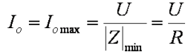



3）串联谐振时，电感和电容上的电压



4）品质因数

**18.RLC并联谐振**

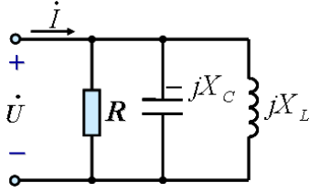

RLC并联电路的阻抗：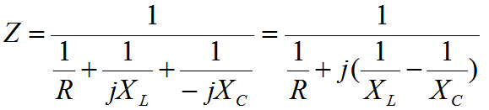

发生谐振的条件：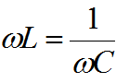

特点：

1）电压与电流同相，电路呈电阻性

2）电路阻抗最大，电流最小

1. 谐振时各并联支路的电流 



4）品质因素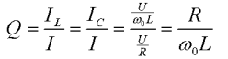



**19.阻抗和导纳**

阻抗：Z=R+jX 电阻：R（一般>0）

电抗：X 感抗：Xl=wL 容抗：Xc=-1/wC

X>0时，呈感性；X<0时，呈容性。

阻抗：Y=G+jB 电导：G（一般>0）

电纳：B 容纳：Bc=wC 感纳：BL=-1/wL

B>0时，呈容性；B<0时，呈感性。

**正弦稳态下R、L、C的功率和能量**

**L：P=0 C：P=0**

**Q=Ui=I^2*Xl Q=-Ui=-I^2*Xc**

**=U^2/Xl =U^2/Xc**

**Wl=Q/(2w) Wc=-Q/2w**

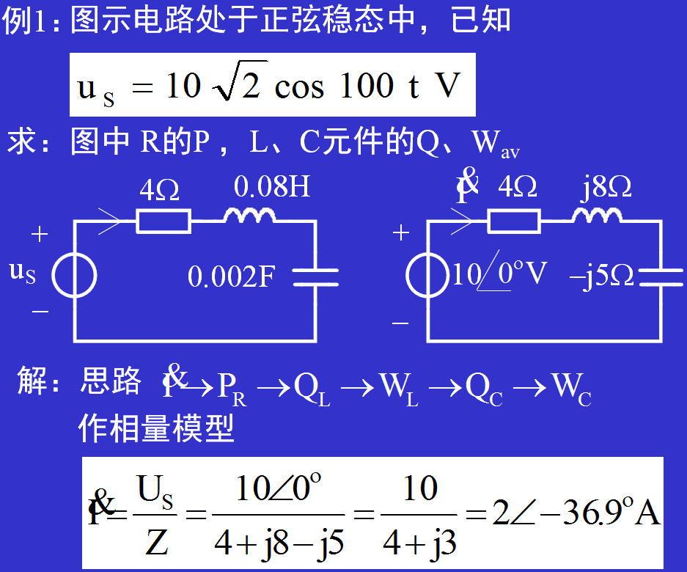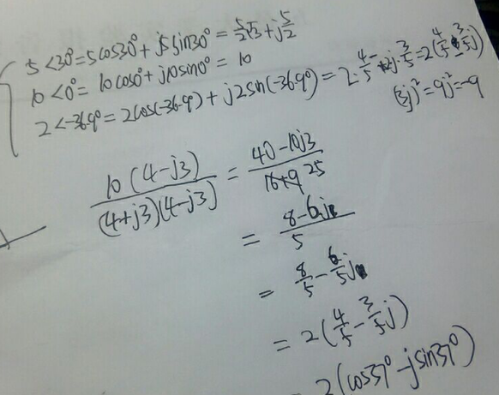

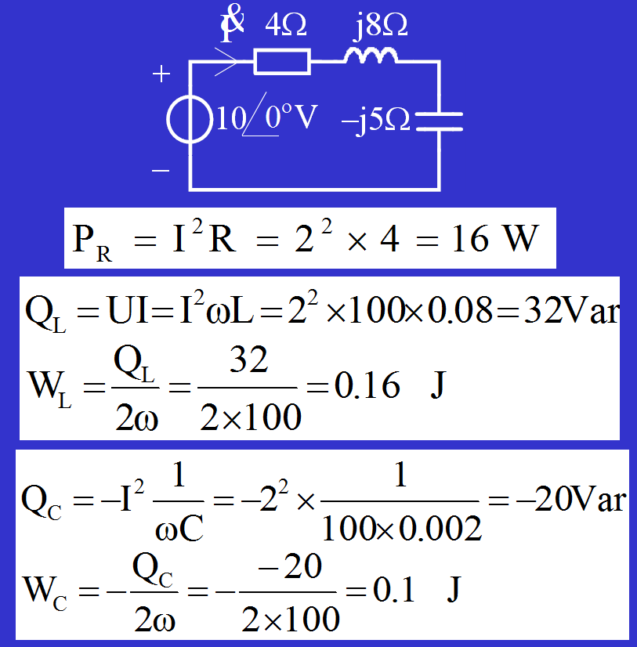

1. **正弦稳态最大功率传递定理**

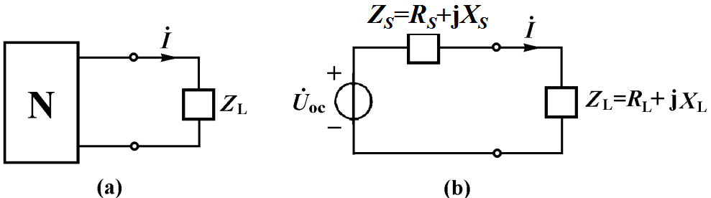

独立含源端口网络 戴维南等效电路

是含源单口网络的开路电压，ZS=RS+jXS是含源单口网络的**输出阻抗**，

ZL=RL+jXL是**负载阻抗**。

1.若RL , XL 皆可变，ZL 获得最大功率的条件为—— 共轭匹配，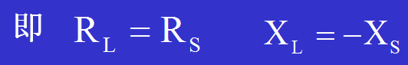 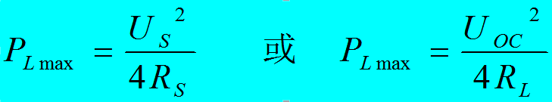

2.若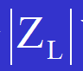可变，负载阻抗角不可变时，ZL获得最大功率的条件为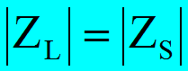---模匹配,

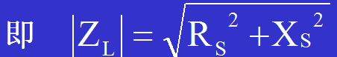 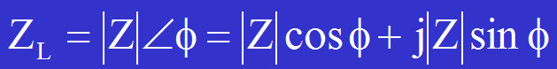 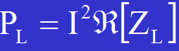

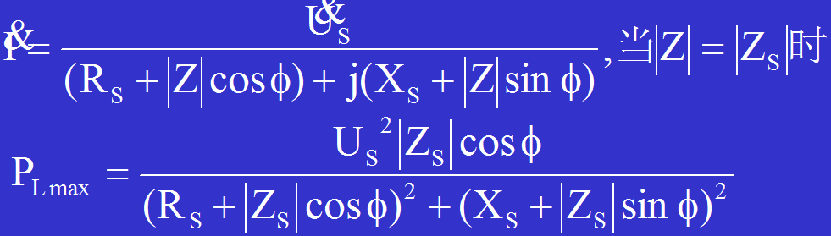

**21.耦合电感的VCR**

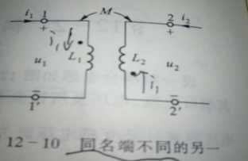 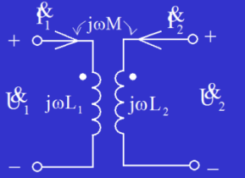同名端互相加强，异名端互相减弱

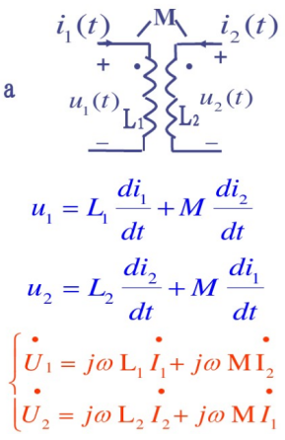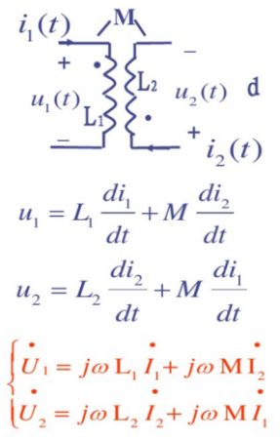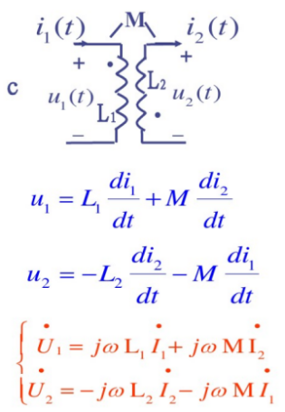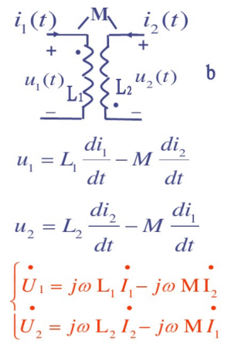

例：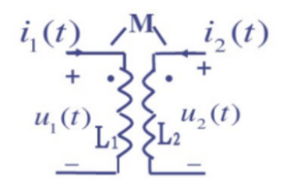L1=4H，L2=3H，M=2H。

解：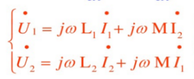

1. i1=5cos(6t)A，i2=3cos(6t)A，求u2?

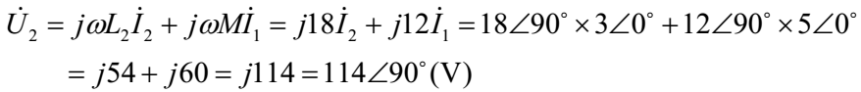

1. i1=5cos(6t)A，i2=0，求u2?



1. i1=0，i2=3cos(6t)A，求u2?



1. **耦合电感顺反接串联**

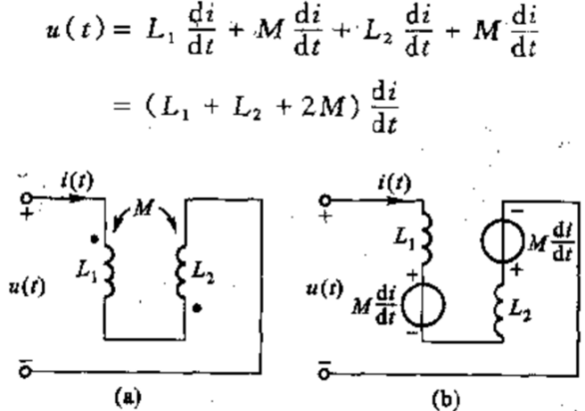 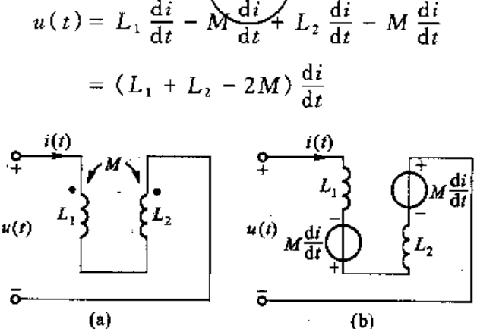

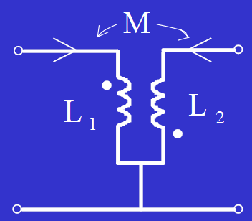------------------->>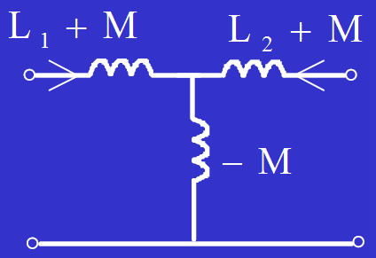

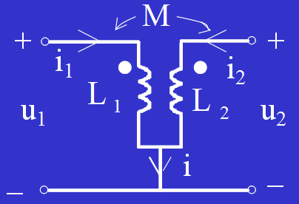------------------->>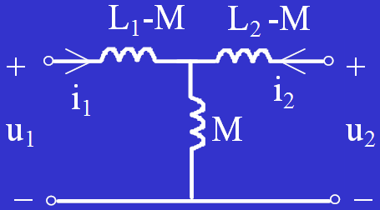

求Lab?

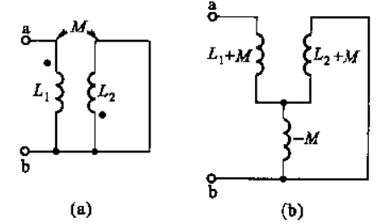

由于耦合电感异名端相接，可化为图(b)等效电路

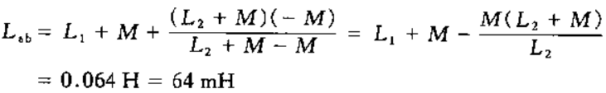

电感串联相加

1. **反映阻抗**

初级回路自阻抗Z11=jwL1+R1

次级回路自阻抗Z22=jwL2+R2+ZL

初级回路对次级回路的反映阻抗：Zref=(wM)^2/Z22

次级回路对初级回路的反映阻抗：Zref=(wM)^2/Z11

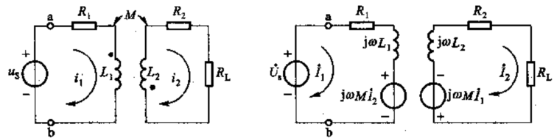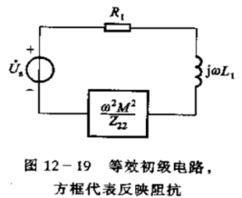

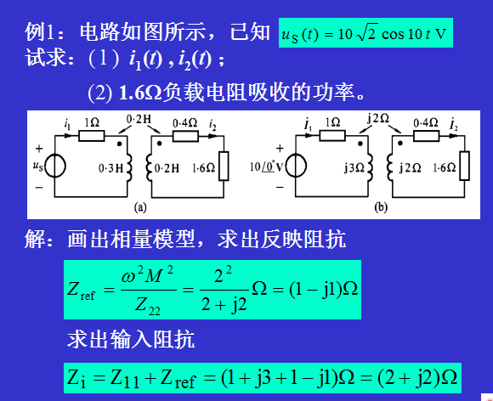

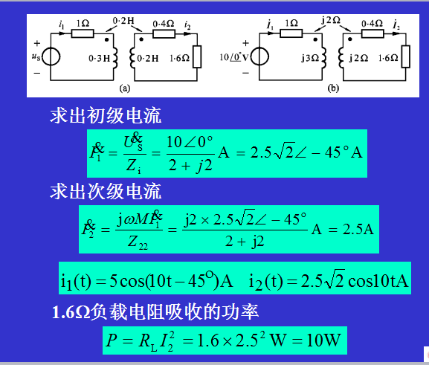

**24.理想变压器**

1.电路符号

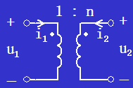

1. 伏安关系：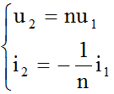
2. 电压电流之比： 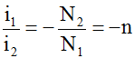
3. 阻抗变换： 初级  次级

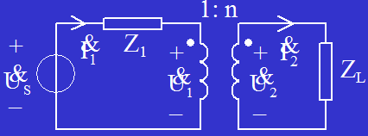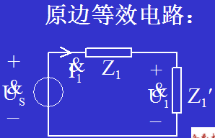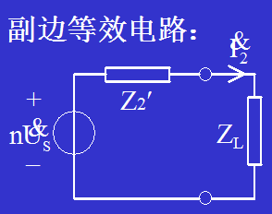

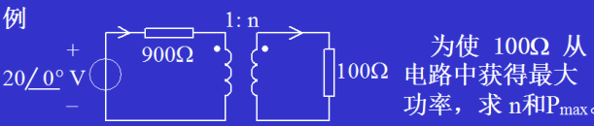

解：原边等效电路RL’=1/n2 *100。此电路中RL’获得的功率就是原电路100欧电阻获得的最大功率。

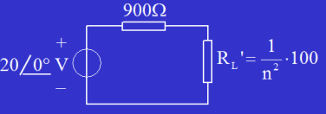

当RL’=900欧时，电路获得最大功率

所以RL’=1/n2 *100=900 n=1/3

Pmax=U^2/4R

=U1^2/4R1=20^2/(4*900)

=U2^2/4R2=(20/3)^2/(4*100)

=0.111w

**25.三相电源**

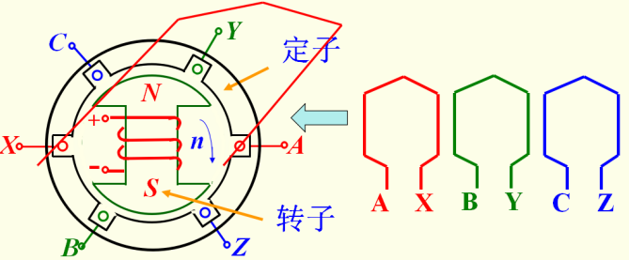三相交流发电机示意图

定子：铁芯（作为导磁路经）;三相绕组 匝数相同 空间排列互差120°

转子：直流励磁的电磁铁，产生磁场在空间旋转

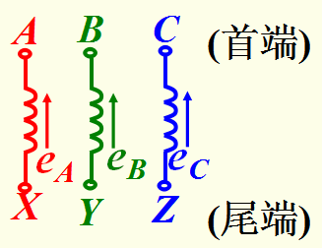

转子磁场在空间按正弦分布并且旋转，旋转磁场切割定子绕组，产生三相正弦电动势 eA、eB、eC。

**对称三相电势**：最大值相等 频率相同 相位互差120°

对称三相电势的瞬时值之和为 0，

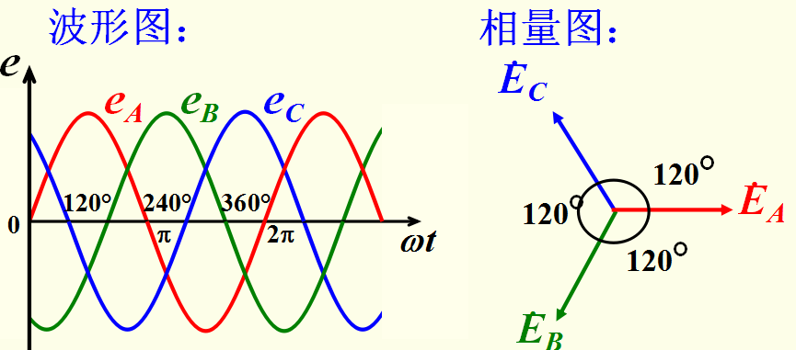

三相电动势瞬时表示式 向量表示

eA=Emsinwt EA=E<0°

eB=Em(sinwt -1200) EB=E<-120°

eC=Em(sinwt+1200) EC=E<+120°

三相交流电到达正最大值的顺序称为相序，供电系统三相交流电的相序为ABC。

**1.Y形联接：**

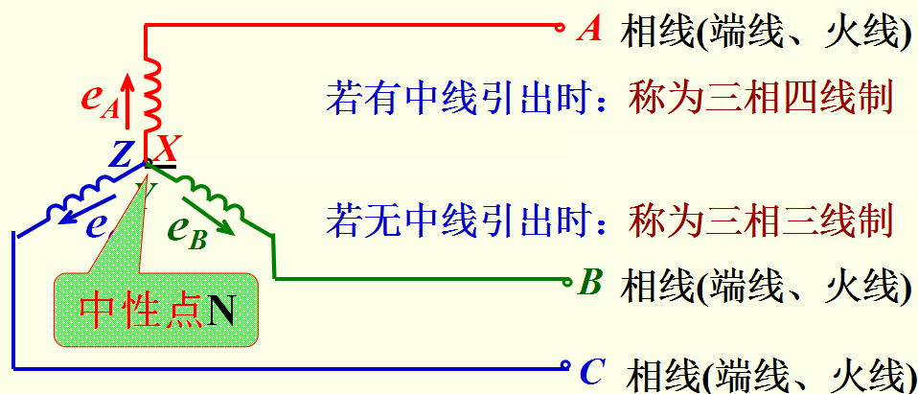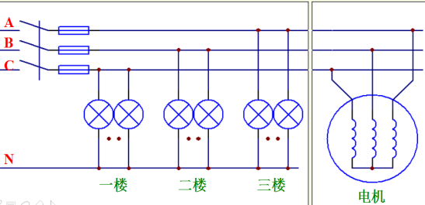

ABC三个端的引出导线称为**相线**，ABC三个绕组末端相连，称为中性点，引出导线称为**中线**。注意：中线虽然又称地线，但不一定接大地。**相电压Up**(有效值)：相线与中线间的电压。**线电压Ul(**有效值)：相线与相线间的电压。三个线电压和相电压都是对称电压。

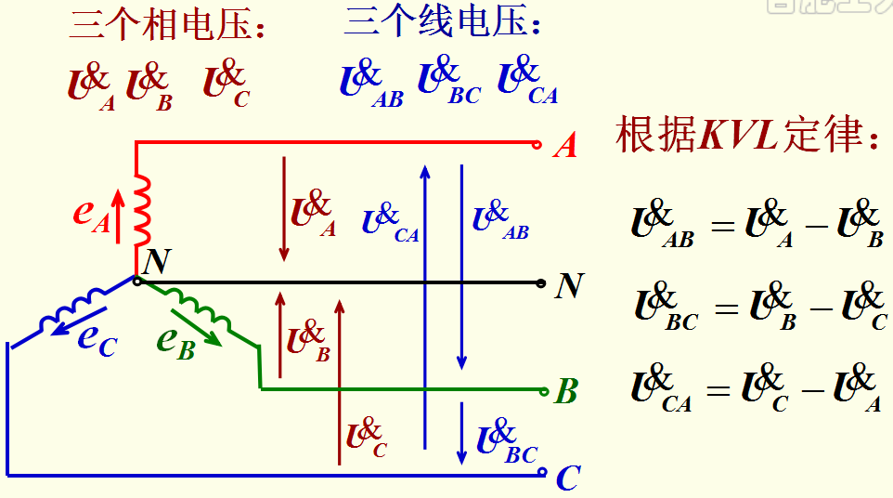

相电流=线电流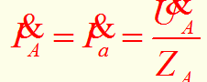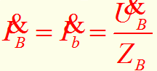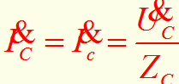

中线电流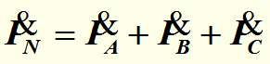

三相负载对称时，对称负载ZA=ZB=ZC=Z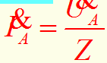

1. **Δ形联接：**

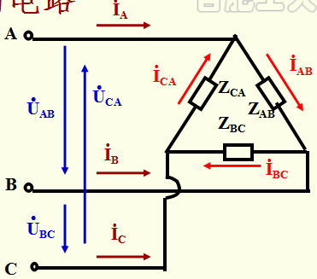

相电流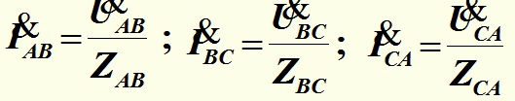

线电流

三相负载对称时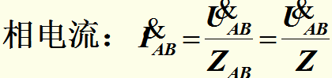

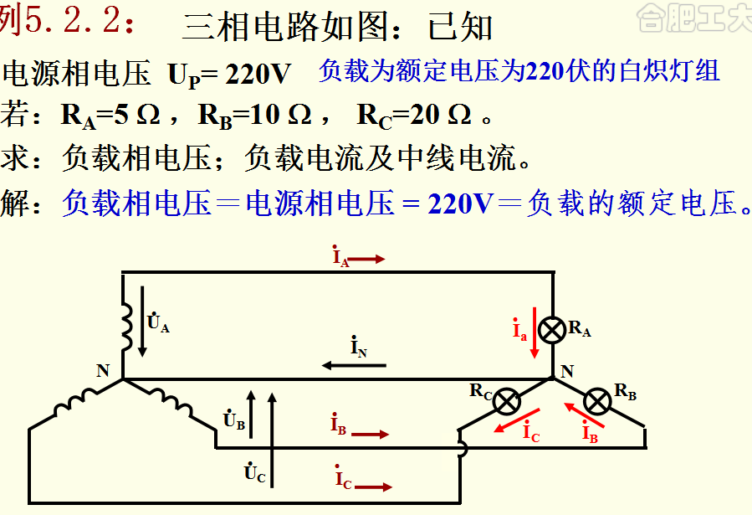

设参考正弦量U&A=220<0°则U&B=220<-120°,U&C=220<120°

三相负载不对称[模和幅角]，分别计算各线电流：

I&A=U&A/RA I&B=U&B/RB I&C=U&C/RC I&N=I&A+I&B+I&C

中点偏移影响：

当中线断开时，负载不对称，中点偏移，先求中点电压U&N`N

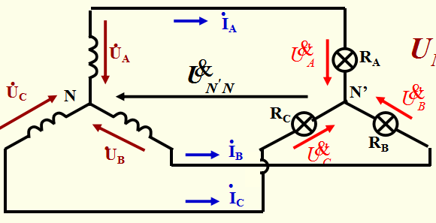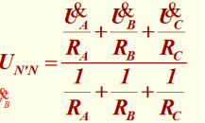

U&A=U&A-U&N`N=144<11° 相压不足，灯不亮

U&B=U&B-U&N`N=249<-139° 超过额定值

U&C=U&C-U&N`N =288<131° 灯会烧坏

I&A=U&A/RA I&B=U&B/RB I&C=U&C/RC I&A+I&B+ I&C=0

不对称三相负载做Y形联接且无中线时, 三相负载的相电压不对称。照明负载三相不对称，必须采用三相四线制供电方式，且中线上不允许接刀闸和熔断器。

**三相功率**：每相有功功率应为： Pp= Up *Ip *cosψp。

当负载对称时，P=3Up*Ip*cosψp=√3*Ul*Il*cosψp

Y联接时：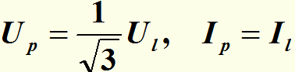 Δ联接时: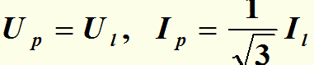

Q=3Up*Ip*sinψp=√3*Ul*Il*sinψp

S=√P2+Q2=√3Ul*Il

